**ERBAA FATİH SULTAN MEHMET ORTAOKULU FEN BİLİMLERİ DENEMESİ**

**7. SINIF 8 ARALIK 2018 CUMARTESİ DENEME - 4**

**1)** **Aşağıdaki tabloda çeşitli organeller ve görevleri verilmiştir.**

|  |  |
| --- | --- |
| **Mitokondri** | Enerji üretmek |
| **Lizozom** | Protein sentezi yapmak |
| **Koful** | Atık ve zararlı maddeleri depolamak |
| **Ribozom** | Hücrede sindirim yapmak |

**Tabloyla ilgili olarak aşağıdakilerden hangisi doğrudur?**

A) Lizozom ve ribozom organellerinin görevleri yer değiştirilirse tablo doğru olur.

B) Tablonun doğru olabilmesi için mitokondrinin görevi yerine besin ve oksijen üretmek yazılmalıdır.

C) Tabloda verilen bilgiler doğrudur.

D) Koful ve ribozom organelleri yer değiştirilirse tablo doğru olur.

**2) Hangisi, mitoz bölünme için söylenebilir?**

A) Kromozom sayısı farklı olan hücreler oluşturulur.

B) Vücut hücrelerinde çoğalmayı sağlar.

C) Bölünme sonucunda 4 hücre oluşur.

D) Üreme hücrelerinde kalıtsal çeşitliliği sağlar.

**3)** Ayşenaz elindeki cismi dağın farklı K, L ve M noktalarında ölçtüğünde farklı değerler aldığını gözlemlemiştir.

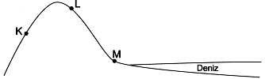

**Ayşenaz'ın K, L, M noktalarında dinamometre ile yaptığı ölçümler aşağıdakilerden hangisindeki gibi olabilir?**

|  |  |  |  |
| --- | --- | --- | --- |
|  | **K** | **L** | **M** |
| **A)** | 3N | 4N | 7N |
| **B)** | 4N | 3N | 1N |
| **C)** | 15N | 18N | 20N |
| **D)** | 24N | 22N | 25N |

**4)** Aşağıdaki görseldeK, L ve M gezegenlerinde bir astronotun kütlesi ölçülüyor.

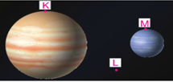Buna göre astronotun kütleleri arasındaki ilişki hangi seçenekte verilmiştir?

**A) K > M > L B) K = L > M**

**C) K = L < M D) K = L = M**

**5)** Bir cismin ağırlığı dinamometreyle K, L ve M gezegenlerinde ölçülüyor. Dinamometrede okunan değerler aşağıdaki gibi bir sütun grafiğiyle gösteriliyor.

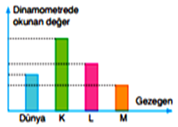

**Buna göre aşağıdakilerden hangisi söylenemez?**

**A)** Cismin ağırlığı her gezegende aynıdır.

**B)** Cismi L gezegeninde yerden kaldırmak Dünya'da kaldırmaktan daha zordur.

**C)** L gezegeni cisme M gezegeninden daha büyük çekim kuvveti uygular.

**D)** K gezegeninin cisme uyguladığı çekim kuvveti, diğer gezegenlerin uyguladığı çekim kuvvetinden daha büyüktür.

**6) Aşağıdaki örneklerden hangisinde hem kinetik hem potansiyel enerji birlikte vardır?**

**A)** Sınıfta oturan öğrenci

**B)** Penaltı çeken futbolcu

**C)** Smaç vurmak için sıçrayan voleybolcu

**D)** Arabayla 120 km hız yapan adam

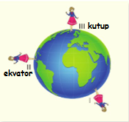

**7) Zeynep,** Dünya gezisine çıkıyor ve Fen bilimleri dersinde gördüklerinin doğru olup olmadığını araştırmak için 3 noktada da ağırlığını ölçüyor.

**Buna göre;**

**1.** III. noktada ağırlığım en fazladır.

**2.** II. noktada ağırlığım en azdır.

**3.** Ağırlığım her noktada aynıdır.

**4.** Bulunduğum noktada ağırlıklarım III>II>I şeklindedir.

**İfadelerinden hangileri doğrudur?**

A) 3 ve 4 B) 1 ve 2

C) 2 ve 3 D) 1 ve 4

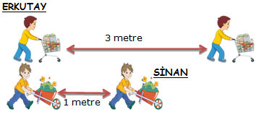**8)** Erkutay alıveriş arabasını 1N kuvvet uygulayarak   
3 metre sürüyor, Sinan ise el arabasını 3N kuvvet uygulayarak 1 metre sürüyor.

**Buna göre;**

1. Her ikisi de fiziksel anlamda iş yapmıştır.
2. Erkutay, Sinan'dan daha çok iş yapmıştır.
3. Sinan'ın fiziksel anlamda yaptığı işin büyüklüğü 3 Joule’dür.

**İfadelerden hangisi ya da hangileri doğrudur?**

1. Sadece I **B)** I ve II

**C)** I ve III **D)** II ve III

**9)** Bir cismin potansiyel enerjisini artırmak için;

**I.** Yükseğe çıkarmak

**II.** Yayda sıkıştırmak

**III.** Süratini arttırmak

işlemlerinden hangilerini yapmak gerekir?

**A)** Yalnız I **B)** Yalnız III

**C)** I, II ve III **D)** I ve II

**10) I.** Kütle

**II.** Sürat

**III.** Yerden yükseklik

**IV.** Cismin şekli

Yukarıdakilerden hangisi **hem kinetik enerji hem de potansiyel enerjiyi etki eden değişkendir?**

**A)** Yalnız I **B)** I ve II

**C)** II ve IV **D)** I ve IV

**11)** Feyza, Asiye ve Serkan'ın kütleleri eşittir. Asiye fırça ile resim yapıyor, Feyza salıncakta sallanıyor, Serkan ise ağacın dalına oturmuş dürbünle etrafı inceliyor.



**Serkan**

**Asiye**

**Feyza**

**Buna göre aşağıdakilerden hangisi yanlıştır?**

1. Asiye’nin çekim potansiyel enerjisi Serkan’ın çekim potansiyel enerjisinden küçüktür.
2. Asiye’nin fırçasının çekim potansiyel enerjisi yoktur.
3. Çekim potansiyel enerjisi en büyük olan Serkan’dır.
4. Feyza’nın hem kinetik enerjisi hem çekim potansiyel enerjisi vardır.

**12)** Aşağıdaki şekilde K, L ve M cisimlerinin kütle ve yerden yüksekliklerini gösteren bir şekil verilmiştir.

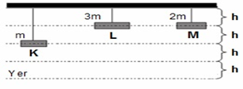

Buna göre; K, L ve M cisimlerinin potansiyel enerjilerinin sıralaması hangi seçenekteki gibi olur?

**A) EK<EL<EM B) EM<EL<EK**

**C) EK<EM<EL D) EL<EM<EK**

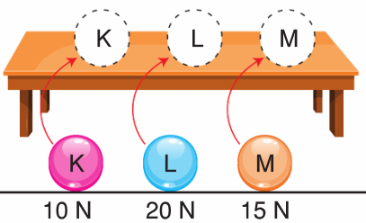

**13)** Ağırlıkları verilen K, L ve M cisimleri yerden masanın üzerine çıkarılıyor.

Buna göre cisimlerin kazandıkları çekim potansiyel enerjilerinin karşılaştırılması hangi seçenekte doğru olarak verilmiştir?

**A) K<L<M B) M<L<K**

**C) L<M<K D) K<M<L**

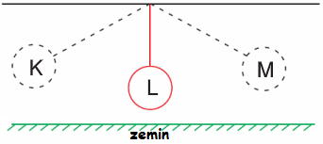**14)** Şekildeki top K ve M konumları arasında salınım hareketi yapmaktadır.

**Şekle göre cismin kinetik enerjisinin en fazla, potansiyel enerjisinin en az olduğu yer neresidir?**

A) K B) L C) L-M arası D) M

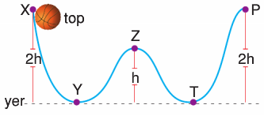**15)** Sürtünmelerin ihmal edildiği düzenekte X noktasından serbest bırakılan cisim P noktasına kadar çıkıyor?

X, Y, Z, T ve P noktalarında cismin toplam enerjilerinin karşılaştırılması aşağıdaki seçeneklerden hangisinde verilmiştir?

A) X=Y=Z=T=P B) X=P>Z>Y=T

C) Z>X=Y=T=P D) Z<X=Y=T=P

**16) Aşağıdakilerden hangisinde kinetik enerjinin potansiyel enerjiye dönüşümü söz konusudur?**

A) Yüksek bir yerden serbest bırakılan bilye

B) Barajlarda suyun yükseltilip akış hızının arttırılması

C) Havaya fırlatılan bir taş parçasının yükselmesi

D) Gökyüzünde belli bir yükseklikte uçan kuş

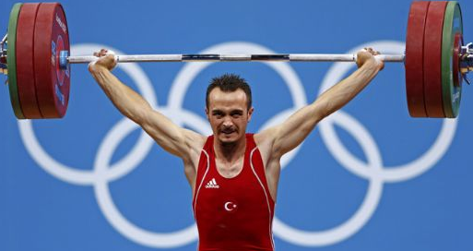

**17)** Yanda görseli verilen sporcu halteri havada tutuyor.

**Durumla ilgili olarak; aşağıdaki ifadelerden hangisi yanlıştır?**

A) Halter yukarıya kalkınca potansiyel enerji kazanmıştır.

B) Halterci yer çekimine karşı iş yapmıştır.

C) Halter yere bırakılırken potansiyel enerji, kinetik enerjiye dönüşür.

D) Halterci halteri en yukarıda tutmak için enerji harcadığından halterin kinetik enerjisi en yüksektir.

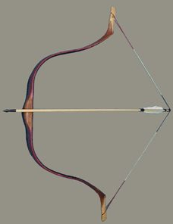

**18)** Gerilmiş bir yay serbest bırakıldığında hareket eder.

**Bu durumda yayda gerçekleşen enerji dönüşümü aşağıdakilerden hangi seçenekte verilmiştir?**

A) Kinetik enerji Esneklik potansiyel enerji

B)Esneklik potansiyel enerji Kinetik enerji

C) Kinetik enerji Çekim potansiyel enerji

D) Çekim potansiyel enerji Kinetik enerji

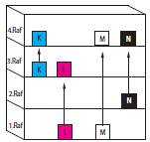**19)** Eşit yükseklikteki raflara sahip dolapta bulunan özdeş K, L, M ve N cisimleri bulundukları yerden şekildeki gibi yukarı taşınıyorlar.

Buna göre hangi cisim üzerinde yapılan iş **en fazladır?**

**A)** K **B)** L **C)** M  **D)** N

**20) Ayşegül, Türkiye'nin uzaydaki aktif olmayan uydularının bulunduğu rakamlardan sayı oluşturacaktır.**

|  |  |  |
| --- | --- | --- |
| Türksat 1A | Göktürk 2 | Türksat 4B |
|  |  |  |
|  |  |  |
| Türksat 1C | Rasat | Türksat 2A |

**Ayşegül, uzayda aktif olmayan uyduların numaralarını sırayla yazarsa aşağıdaki sayılardan hangisine ulaşır?**

A) 16 B) 46 B) 146 D) 156

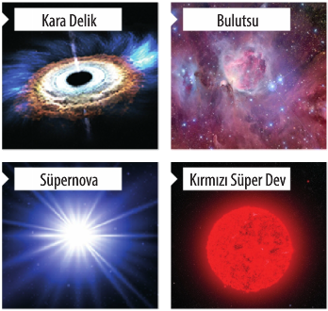**21)** Aşağıda büyük kütleli bir yıldızın yaşam evrelerinden bazıları verilmiştir.

**Buna göre, bu evrelerin gerçekleşme sırası nasıldır?**

|  |  |  |  |  |
| --- | --- | --- | --- | --- |
|  | **I** | **II** | **III** | **IV** |
| **A)** | Karadelik | Bulutsu | Süpernova | Kırmızı süper dev |
| **B)** | Bulutsu | Kırmızı süper dev | Karadelik | Süpernova |
| **C)** | Süpernova | Kırmızı süper dev | Karadelik | Bulutsu |
| **D)** | Bulutsu | Kırmızı süper dev | Süpernova | Karadelik |

**22) I.** Zigot

**II.** Sperm

**III.** Polen

**IV.** Yumurta

**Yukarıdaki hücrelerden hangileri mayoz bölünme sonucu oluşur?**

A) I, II ve III B) I, III ve IV

C) II, III ve IV D) I, II, III ve IV

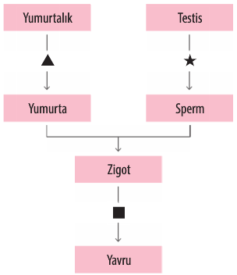

**23) Yandaki şemada insana ait üreme, büyüme ve gelişme süreçleri verilmiştir.**

Buna göre şemadaki işaretler yerine aşağıdakilerden hangileri gelmelidir?

|  |  |  |  |  |  |  |
| --- | --- | --- | --- | --- | --- | --- |
|  | |  | | --- | |  | | |  | | --- | |  | | |  | | --- | |  | |
| **A)** | Mayoz | Mayoz | Döllenme |
| **B)** | Mitoz | Mayoz | Döllenme |
| **C)** | Mayoz | Döllenme | Mitoz |
| **D)** | Mayoz | Mayoz | Mitoz |

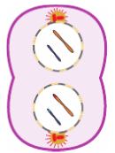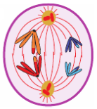**24) Aşağıda verilen görsellerden hangisi mayoz bölünmenin 1. aşamasında gerçekleşir.**

A) B)

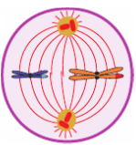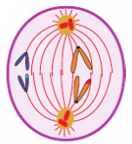

C) D)

**25) Ağırlık ile ilgili aşağıdakilerden hangisi söylenemez?**

A) Ağırlık dinamometre ile ölçülür.

B) Birimleri kilogram ve gram olabilir.

C) Bir cismin ağırlığı uzay boşluğunda sıfırdır.

D) Deniz seviyesinden yükseklere çıkıldıkça bir cismin ağırlığı azalır.

**ERDOĞAN BULUT**

**FEN BİLİMLERİ ÖĞRETMENİ**

**CEVAP ANAHTARI**

|  |  |  |  |  |
| --- | --- | --- | --- | --- |
| **1-A** | **6-C** | **11-B** | **16-C** | **21-D** |
| **2-B** | **7-B** | **12-C** | **17-D** | **22-C** |
| **3-D** | **8-C** | **13-D** | **18-B** | **23-D** |
| **4-D** | **9-A** | **14-B** | **19-C** | **24-A** |
| **5-A** | **10-A** | **15-A** | **20-B** | **25-B** |